Regards sur l’organisme animal : la vache

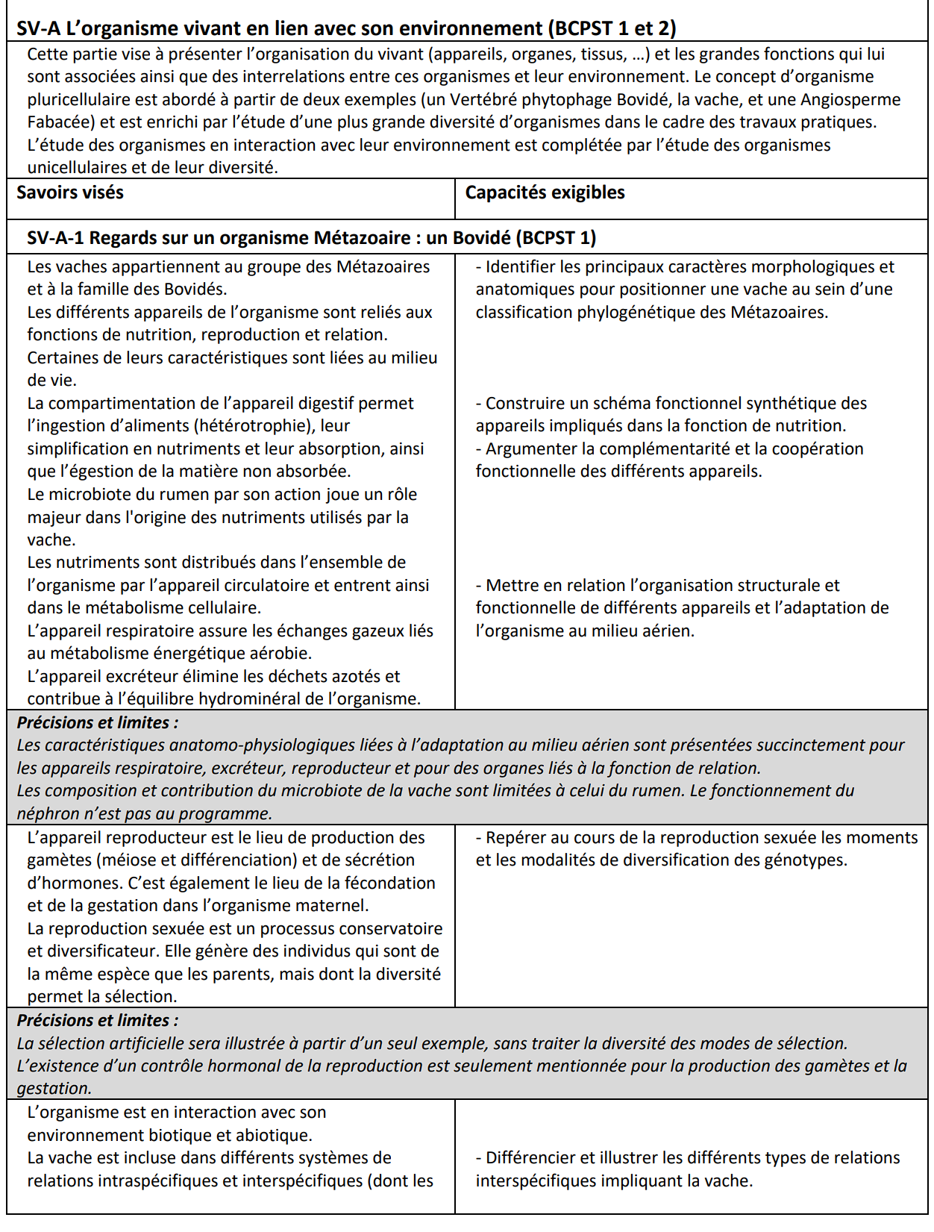

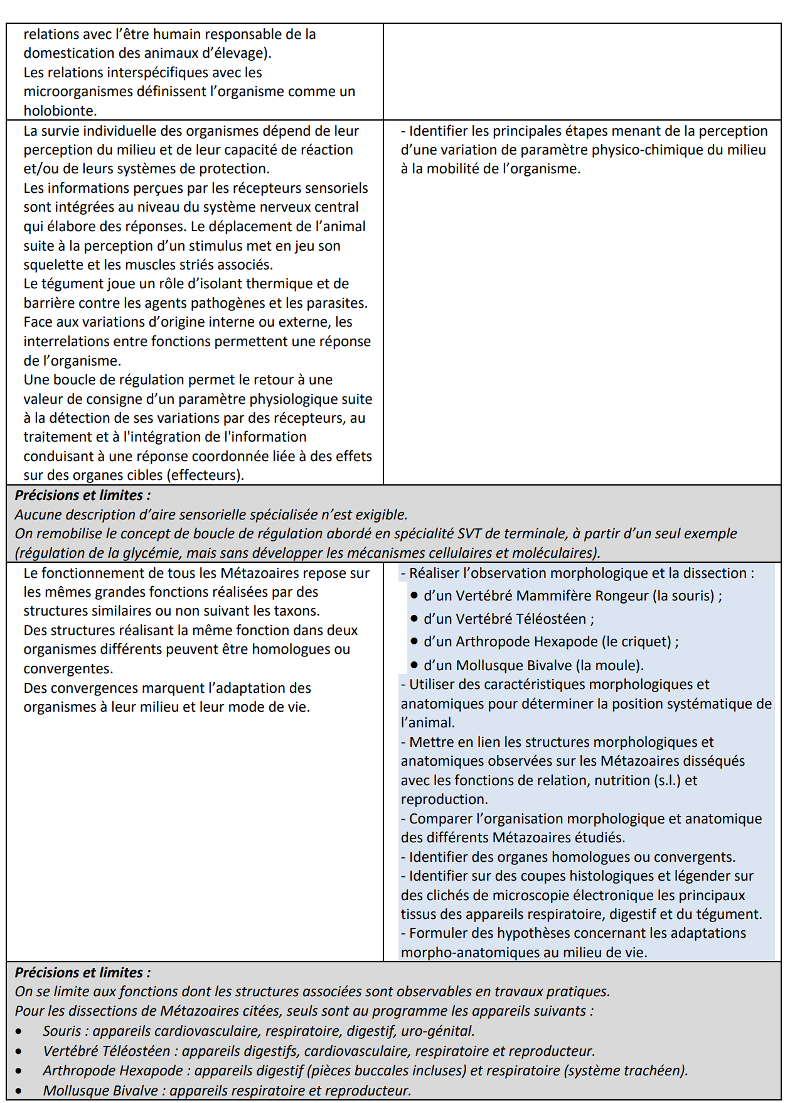

Introduction

I L’organisme animal échange matière et énergie avec son environnement

A/ Prélèvement des nutriments par l’appareil digestif
1. La vache est un herbivore ruminant
a) Caractéristiques des aliments de la vache
b) Particularités anatomiques de l’appareil digestif
c) Stockage, digestion des aliments et absorption de nutriments dans la partie antérieure du tube digestif
d) Digestion chimique et absorption dans l’intestin grêle
e) Absorption de l’eau et des ions dans le gros intestin
2. Les nutriments ont différentes destinées
a) Besoins nutritionnels et particularités du métabolisme des bovins
b) Besoins nutritionnels spécifiques de la vache laitière

B/ Approvisionnement en dioxygène et élimination du dioxyde de carbone
1. Trajet de l’air dans les voies respiratoires
2. Echanges gazeux au niveau des alvéoles pulmonaires
3. Renouvellement de l’air

C/ Elimination des déchets azotés par l’appareil excréteur
1. Organisation de l’appareil urinaire
2. Filtration du sang par les reins
3. Etapes de la formation de l’urine

II L’organisme est capable de se reproduire

A/ Les appareils génitaux produisent les gamètes
1. L’appareil génital du taureau produit des spermatozoïdes
2. Production cyclique d’ovocytes par la femelle

B/ Rencontre des gamètes et développement dans les voies femelles
1. Accouplement et fécondation
2. Progestation et nidation
3. Gestation et placenta
a) Les fonctions du placenta
b) Les étapes du développement
4. Parturition

C/ La lactation
1. Organisation de la glande mammaire
2. Production de lait
3. Contrôle hormonal

D/ Une reproduction maîtrisée par l’homme
1. Fréquence de reproduction des vaches laitières
2. Insémination artificielle
3. Sélection des caractères
a) Domestication au Néolithique
b) Techniques modernes d’amélioration

III Les fonctions de relation avec l’environnement

A/ Un animal grégaire
B/ Perception de l’environnement : les organes des sens
1. Un exemple : la vision
a) Organisation de l’œil
b) Le trajet de la lumière
c) Photoréception rétinienne et codage de l’information
d) Décodage par le cerveau
2. Diversité des organes des sens
C/ Un squelette de type marcheur
1. Organisation des membres chiridiens
2. Des membres aux mouvements pendulaires
3. Une faible surface d’appui au sol
4. Mise en mouvement par des muscles striés
D/ Un organisme endotherme
E/ La communication entre organes permet l’intégration des fonctions
1. La communication hormonale : message public
2. Organisation du système nerveux et communication privée rapide

Conclusion

- Position systématique
- Milieu et mode de vie
- Animal domestique

ANNEXE 1 : LA DENTITION DE LA VACHE ET L’HERBIVORIE

Tête osseuse de la vache
Denture de la vache

Coupe frontale schématique des mâchoires montrant les mouvements latéraux de la mandibule.
ANNEXE 2 : LES DIFFERENTS SEGMENTS DE L’ESTOMAC

Anatomie du tube digestif de la vache et trajet des aliments lors de la rumination

Aspect de l’épithélium des différentes cavités de « l’estomac » de la vache
ANNEXE 3 : LES SYMBIOTES DE LA VACHE

Flore microbienne du rumen

Quelques ciliés du rumen

ANNEXE 4 : LA DIGESTION ET L’ABSORPTION
Schéma-bilan de la digestion et de l’absorption dans « l’estomac » de la vache

ANNEXE 5 : L’ABSORPTION DES NUTRIMENTS

La surface de l’intestin grêle constitue une vaste surface d’absorption

Comparaison de la part des différents nutriments dans l’énergie absorbée chez la vache et le porc, mammifère non ruminant.

ANNEXE 6 : LA RESPIRATION

Anatomie de l’appareil respiratoire de la vache, vue latérale gauche.

Caractéristiques comparées des poumons chez la vache et le cheval.

Surface d’échange alvéolaire

ANNEXE 7 : L’EXCRETION

Appareil uro-génital de la vache
Les organes génitaux sont représentés en pointillés.

Comparaison de quelques composants essentiels du plasma sanguin et de l’urine de vache.

Principe du fonctionnement du néphron

ANNEXE 8 : LES APPAREILS REPRODUCTEURS

L’appareil urogénital du taureau

Appareil urogénital de la vache

ANNEXE 9 : DEVELOPPEMENT ET PLACENTA

Le blastocyste

Echanges au niveau d’un placentome. Les placentomes sont des sortes de boutons pressions dont la partie maternelle s’appelle caroncule et la partie embryonnaire cotylédon.

Evolution de la taille et de la masse du fœtus au cours de la gestation chez la vache. Les courbes en pointillés correspondent aux masses minimales et maximales du fœtus, selon la race.
ANNEXE 10 : LA LACTATION ET SON CONTROLE

La glande mammaire, une glande acineuse complexe

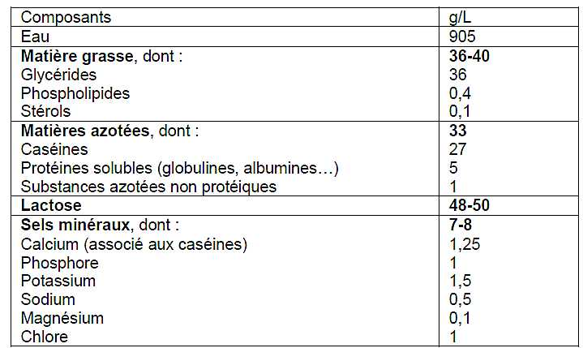
Composition du lait

ANNEXE 11 : LA LACTATION ET SON CONTROLE

Rythme annuel de vêlage et de lactation d’une vache laitière. Le colostrum, non commercialisable, est récolté pour être donné au veau.

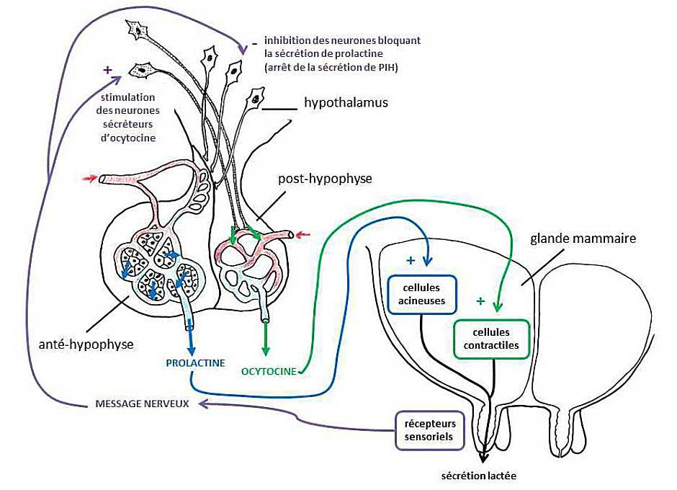

ANNEXE 12 : DOMESTICATION ET SELECTION

Aurochs représenté sur le tableau d’Augsburg, peinture datant du premier quart du XVIe siècle

Evolution des effectifs des différentes races de vache au cours du XXe siècle

ANNEXE 13 : LA VISION

Coupe sagittale de l’œil

Coupe transversale de rétine de boeuf observée au MO, et organisation schématique de la rétine La lumière traverse toutes les couches cellulaires avant d’atteindre les cellules réceptrices.

ANNEXE 14 : DIVERSITE DES ORGANES DES SENS

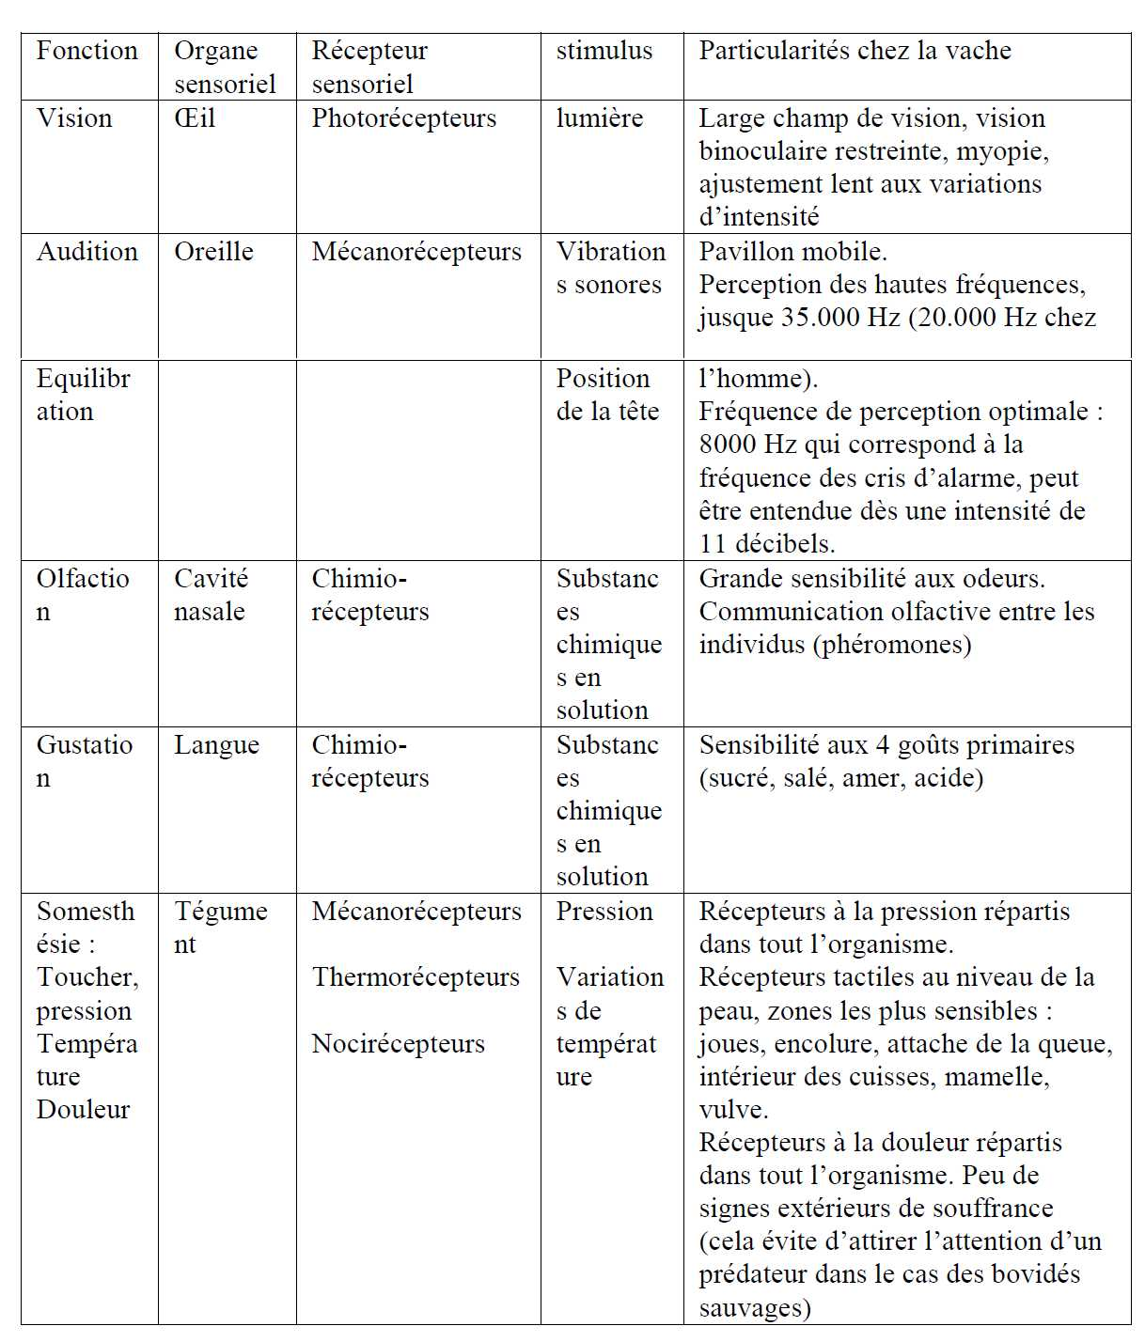

ANNEXE 15a : LA LOCOMOTION

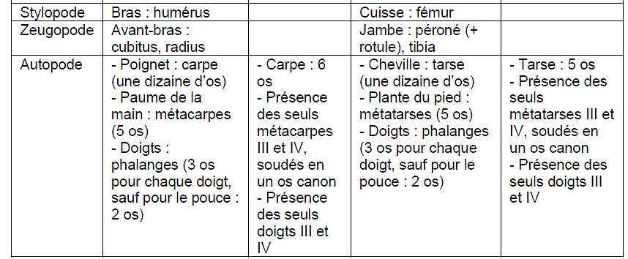

Squelette de la vache
En blanc : squelette axial ; en violet : ceintures ; en rouge : stylopode ; en bleu : zeugopode ; en vert, vert clair et jaune : autopode.

ANNEXE 15b : LA LOCOMOTION

Squelette de la main de vache

Muscles antagonistes du membre postérieur de la vache
ANNEXE 16 : LA CIRCULATION ET LES COMMUNICATIONS ENDOCRINES

Schéma général de la circulation sanguine de la vache et du réseau lymphatique
OD : oreillette droite, VD : ventricule droit, OG : oreillette gauche, VG, ventricule gauche

Principe de la communication hormonale
ANNEXE 17 : LE SYSTEME NERVEUX

Communications nerveuses chez un Vertébré

